|  |  |  |  |
| --- | --- | --- | --- |
| NOMBRE: | Jose Mario Fernández Morales | | Puntos: |
| FECHA: 13-04-2021 |  |  | |

La presente prueba técnica se compone de once partes. El puntaje total es de 182 puntos.

Se pretende medir conocimientos, por lo tanto, no está permitido el uso de material de apoyo de ningún tipo ni conversar con otros compañeros. Cualquier falta a esta instrucción se castiga en el puntaje final.

|  |  |  |
| --- | --- | --- |
| **Cuadro de Evaluación** | | |
| **Rubro** | **Puntaje total** | **Puntaje obtenido** |
| POO | 34 |  |
| MVC | 16 |  |
| Desarrollo Ágil | 13 |  |
| Entity Framework | 9 |  |
| TSQL | 27 |  |
| Conceptos BD | 32 |  |
| Algoritmos | 22 |  |
| WCF | 18 |  |
| HTML/JS | 5 |  |
| Seguridad | 6 |  |
| Puntaje Total Obtenido |  | |

**POO**

1. Indique la salida de consola del siguiente código: (5pts)

Class Z

{

Public virtual void M(){Console.WriteLine(“Z,M”);}

Public void P(){Console.WriteLine(“Z,P”);}

}

Class Y : Z

{

Public override void M(){Console.WriteLine(“Y,M”);}

Public void P(){Console.WriteLine(“Y,P”);}

}

Class X : Y

{

Public void M(){Console.WriteLine(“X,M”);}

}

Class W : X

{

Public void M(){Console.WriteLine(“W,M”);}

}

Class test

{

Static void Main()

{

W d = New W();

Z a = d;

Y b = d;

X c = d;

a.M();

b.M();

c.M();

d.M();

Y b1 = New Y();

Z a1 = b;

a1.P();

b1.P();

}

}

**Respuesta**

W,M

Y,M

W,M

W,M

Y,P

Y,P

1. Para implementar el patrón de diseño Factory se debe implementar el Strategy. (1pts)
2. Verdadero
3. Falso
4. ¿Qué es programación paralela? (2pts)

Es la capacidad de programar múltiples tareas al mismo tiempo.

1. ¿Qué es una herencia múltiple? (2pts)

Es cuando dos clases heredan más de una interfaz, en C# y VB no se permite esto.

1. ¿Qué es Modalidad? (2pts)
2. ¿Qué es Polimorfismo? (2pts)

Es la capacidad de llamar métodos y funciones por el mismo nombre y con los mismos parámetros pero con comportamiento diferente, herencia e interfaces en .Net

1. ¿Qué es Sobrecarga? (2pts)

Es cuando se nombran métodos y funciones con el mismo nombre, pero con diferentes parámetros o con diferente respuesta. El compilador de acuerdo a los parámetros y respuesta de la función elije la función o método que debe ejecutar.

1. ¿Qué es Ocultamiento? (2pts)

Es cuando en una clase se oculta los métodos, funciones o propiedades por medio de una interfaz, es decir, la interfaz solo tiene acceso dentro de la clase que hereda a los métodos, funciones y propiedades que estén declaradas en la interfaz, no a los demás elementos de la clase.

1. A continuación, se le presenta unos fragmentos de código los cuales no aplican correctamente los principios SOLID. Para cada fragmento explique con cual o cuales principios no se está cumpliendo y escriba una posible solución en código. (7pts)

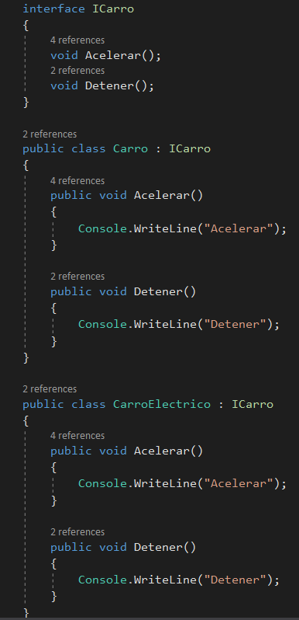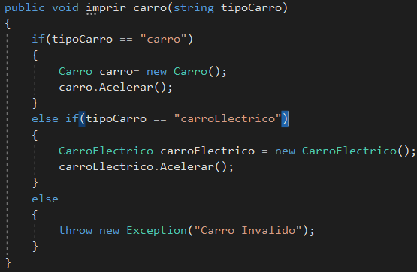

No se cumple con el principio de Open/Closed, ya que no se puede expandir la funcionalidad sin modificar el código. También la de inversión de dependencias, ya que debe hacer una nueva instancia para cada tipo de vehículo en el método imprimirCarro.

Solución:

public interface IVehiculo

{

void Acelerar();

void Detener();

}

public class Vehiculo : IVehiculo

{

public void Acelerar()

{

Console.WriteLine(“Acelerar”);

}

public void Detener()

{

Console.WriteLine(“Detener”);

}

}

public void imprimirVehiculo(Vehiculo miVehiculo){

miVehiculo ? != NULL miVehiculo.Acelerar() : throw new Exception(“Vehículo inválido”);

}

1. Mencione como se clasifican los patrones de diseño y mencione al menos un ejemplo de cada uno (7pts).

Creacionales

Ejemplo: MVC

Estructurales

Ejemplo: Adaptador

Comportamiento

Ejemplo: Iterador

1. ¿Qué es reflection? (2pts)

Es la capacidad de poder ejecutar procesos al mismo tiempo, como la programación con hilos y sockets.

**MVC**

1. Dentro de una vista se dese mostrar otra de manera parcial, cuál es la acción que se debe utilizar: (2pts)
2. Action
3. Partial
4. html.Partial
5. html.Renderpartial
6. Referente a la inyección de dependencias en .NET Core mencione un caso en que usaría AddTransient y AddScoped. (2pts)

AddTransient lo usaría para transacciones, donde el tiempo de vida de la dependencia es menor, por ejemplo, para insertar un registro en una base de datos.

AddScoped lo usaría cuando se debe mantener la dependencia por más tiempo, por ejemplo, en una sesión de usuario.

1. Defina qué es un nuget y ¿por qué utilizarlo? (2pts)

Es un paquete de instalación de una librería o funcionalidad externa, se instala y se utiliza para las necesidades que se tengan en el desarrollo de un software

1. Escriba al menos dos alternativas para validar un email en MVC Razor. (2pts)

Data Annotations type email

Data Annotations RegularExpression

1. Defina que es viewdata, viewbag, tempdata y session y sus diferencias (6pts)

**ViewData:** Variable para enviar datos del controlador a la vista, esta solo se usa una única vez y luego se borra.

**ViewBag:** Variable para enviar datos del controlador a la vista, esta solo se usa una única vez y luego se borra.

**TempData:** Variable para enviar datos del controlador a la vista, esta persiste durante dos peticiones http hacia el controlador, luego se borran.

**Session:** Variable para guardar datos en la sesión, lo que significa que persisten durante el tiempo que se defina en el config, o por el tiempo por defecto que tengan las sesiones.

La diferencia es el tiempo que permanecen en memoria las variables.

1. ¿Cuál es la ruta por defecto al acceder a un recurso en MCV? (2pts)

Controller/Action/Parameters

**Desarrollo Ágil**

1. Describa los 5 ritos de Scrum, cuáles son los objetivos de cada uno, y el tiempo de cada uno contemplando que la iteración de 4 semanas (7pts)

**Estimación de historias:** Se define el esfuerzo de las historias de usuario. 4Hrs

**Sprint Plannig:** Reunión de planeamiento, se define las historias de usuario que estarán dentro del alcance del sprint. 4Hrs

**Daily Meeting:** Reunión diaria, ¿qué se hizo ayer?, ¿qué se hará hoy?, ¿hay impedimentos? 15Min

**Sprint Review:** Reunión para entrega del sprint. 4Hrs

**Sprint Retrospective:** Reunión para revisar el desarrollo, que se puede mejorar, que se hizo bien. 2Hrs

1. El incremento del producto se define como (2pts)
   1. El incremento es la suma de todos los ítems del Product Backlog completados durante un Sprint y el valor de los incrementos de algunos previos. Al final del Sprint, el nuevo incremento debe estar "Terminado", lo que significa que debe estar en condición de ser utilizado y cumplir con la definición de "Terminado" del Equipo Scrum.
   2. El incremento es la suma de todos los ítems del Product Backlog completados durante un Sprint y el valor de los incrementos de todos los previos. Al final del Sprint, el nuevo incremento debe estar "Terminado", lo que significa que debe estar en condición de ser utilizado y cumplir con la definición de "Terminado" del Equipo Scrum.
   3. El incremento es la suma de algunos los ítems del Product Backlog completados durante un Sprint y el valor de los incrementos de todos los previos. Al final del Sprint, el nuevo incremento debe estar "Terminado", lo que significa que debe estar en condición de ser utilizado y cumplir con la definición de "Terminado" del Equipo Scrum.
   4. El incremento es la suma de todos los ítems del Product Backlog completados durante un Sprint y el valor de los incrementos de todos los previos. Al final del Sprint, el nuevo incremento debe estar "Terminado", lo que significa que debe estar en condición de ser utilizado y no cumple con la definición de "Terminado" del Equipo Scrum.
2. ¿Cuándo inicia la siguiente iteración, con respecto a Scrum? (1pts)
   1. Cuando se terminen todas las tareas de la iteración anterior.
   2. Cuando el Product Owner define las historias de usuario y las priorice.
   3. Cuando el Cliente apruebe todas las historias de usuario de la iteración anterior.
   4. Ninguna de las anteriores.
3. Defina que es integración continúa y de cuatro ventajas de usarla. (5pts)

**Entity Framework**

1. Se tiene la variable Dim Animales = {“gato”, ” perro”, ”pajaro”}. ¿La siguiente consulta LINQ es válida? From a In Animales Where a = “gato” order by descending. (2pts)
   1. Verdadero
   2. Falso
2. En el contexto de Entity Framework se tiene la entidad Customer y la siguiente consulta LINQ: (3pts)

Dim resultado = losCustomer.Where(Function(e) e.EstadoCustomer = 3).Include(Order)

1. Se realizan un llamado a la base de datos por cada consulta
2. Se obtienen todos los Customers cuyo estado es igual a 3 con sus Order
3. Es un ejemplo de Lazy Loading
4. Es un ejemplo de Eager Loading

Según lo anterior:

1. I y III son verdaderas
2. II y IV son verdaderas
3. II y III son verdaderas
4. Solo la III
5. Usando Linq traer la lista de inquilinos donde el numLocal sea igual a 1 en base a las siguientes clases. (4pts)

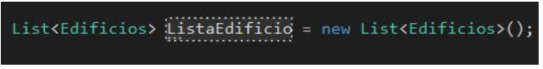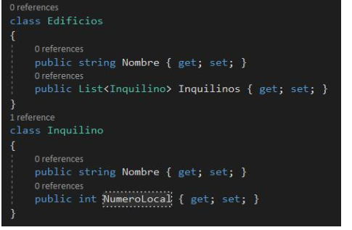

Respuesta:

List<Inquilinos> Inquilinos = ListaEdificio.Inquilinos.Where(x => x.NumeroLocal == 1).ToList();

**T-SQL**

1. ¿Qué es un deadlock y como los resuelve el motor de base de datos de SQL Server? ¿Cómo los evitaría? (3pts)

Un deadlock es un bloqueo a nivel de recursos de la base datos, ocurre cuando un proceso “A” tiene bloqueado un recurso “x” y para terminar el proceso necesita el recurso “y”, sin embargo existe otro proceso “B” en ejecución que tiene bloqueado el recurso “y” y para terminar el proceso necesita el recurso “x”, es decir, entre ambos procesos se bloquean los recursos y por ende no se puede continuar con ninguno de los procesos.

En Sql Server, el motor de base de datos decide terminar uno de los procesos, utilizando varios factores para determinar cuál de los procesos termina, uno de esos factores es el tiempo, decide terminar el proceso que tenga menos tiempo y dejar que el que lleva más tiempo ejecutándose termine su proceso. También se puede definir un orden de prioridad.

Para evitarlos se recomienda ponerlos solo cuando sea necesario y ser consciente de los procesos a los que se les asigna los bloqueos.

1. Si tiene las siguientes sentencias SQL y se quiere validar que si ocurre un error no se realice ninguna operación.

INSERT INTO Table1 VALUES (…)

DELETE FROM TABLE2 WHERE (…)

Complete el código para realizar esta validación. (5pts)

1. Explique la diferencia entre “SQL Server Integration Services”, “SQL Server Analysis Services” y “SQL Server Agent” (3pts)
2. ¿Qué es una función determinista y no determinista? Un ejemplo de cada una. (4pts)
3. Qué ocurre al ejecutar la siguiente consulta. (2pts)

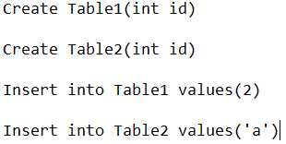

1. No se inserta el valor en el Table2 y se hace rollback del insert en Table1
2. No se inserta el valor en el Table2 y no se hace rollback del insert en Table1
3. No se inserta el valor en el Table2 y se hace rollback de toda la consulta
4. Ninguna de las anteriores.
5. De las siguientes tablas:

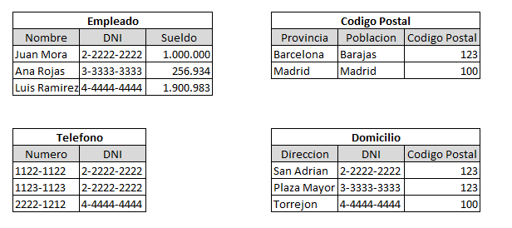

1. Haga una consulta que obtenga el listado de sueldo medio, la cantidad de personas por población y ordene por población. (5pts)

SELECT CD.Poblacion, AVG(E.Sueldo), COUNT(E.DNI)

FROM Empleado E

INNER JOIN Domicilio D

ON D.DNI = E.DNI

INNER JOIN CodigoPostal CD

ON CD.CodigoPostal = D.CodigoPostal

GROUP BY CD.Poblacion

ORDER BY CD.Poblacion

1. Escriba un procedimiento almacenado, para actualizar el sueldo de los empleados según el código postal, variables de entrada @Sueldo, @CodigoPostal. (5pts)

CREATE STORE PROCCEDURE ActualizarSaldo(

@Sueldo Decimal(2,4),

@CodigoPostal INT)

BEGIN

UPDATE Empleado

SET Sueldo = @Sueldo

WHERE DNI IN (SELECT E.DNI FROM Empleado E INNER JOIN Domicilio D ON D.DNI = E.DNI WHERE D.CodigoPostal = @CodigoPostal)

END

**Conceptos BD**

1. Lea atentamente el siguiente texto:

En una plataforma se tiene que permitir la creación y que el usuario pueda navegar por las diferentes pantallas entre las cuales él va a poder observar los vuelos que tenga.

SI el usuario se logue correctamente observara la lista de vuelos que tiene asociado as su cuenta, solo podrá ver un pequeño detalle de los vuelos, país Destino y fecha de salida (si tiene una asociada en ese momento)

La persona puede crear viajes, seleccionando el país y dinámicamente se cargan las ciudades correspondientes pudiendo seleccionar las que el usuario deseara visitar y los puntos de visitas turísticos se agregan de forma manual (los que el usuario quisiera visitar).

La persona puede agregar adicionalmente actividades, renta de carros, tiquetes aéreos, tours, hoteles entre otros a su viaje.

Además, el usuario puede crear un Itinerario de viajes, al usuario se le despliega un calendario para que seleccionara el rango de fecha de inicio y final del viaje. Para mayor orden de tiempos de las actividades e itinerario, el usuario puede asociar las actividades, renta de carros, tours que haya guardado o seleccionado.

Va a poder crear itinerarios para poder establecer las reservaciones de vuelos, automóviles, Tours, entre otros. Va a poder crear un presupuesto donde se almacenarán los datos de las reservaciones.

El sistema además brinda la posibilidad de que el usuario cree un presupuesto para sus viajes, mostrándole una hoja de cálculo e ingresar sus cálculos. Dichos presupuestos el usuario los podrá guardar y consultar en cualquier momento

Realice las siguientes actividades:

1. Indique seis requerimientos del sistema de acuerdo al texto anterior (6pts)
   1. Creación de cuenta de usuario
   2. Inicio de sesión
   3. Listar vuelos asociados a la cuenta
   4. Creación de viajes
   5. Creación de itinerario de viajes
   6. Creación de presupuesto para viajes
2. Con base en los requerimientos cree el diagrama de casos de uso (4pts)
3. Ejemplifique el caso de uso de acuerdo a uno de los requerimientos (3pts)
4. Cree el diagrama de clases de la aplicación (5pts)

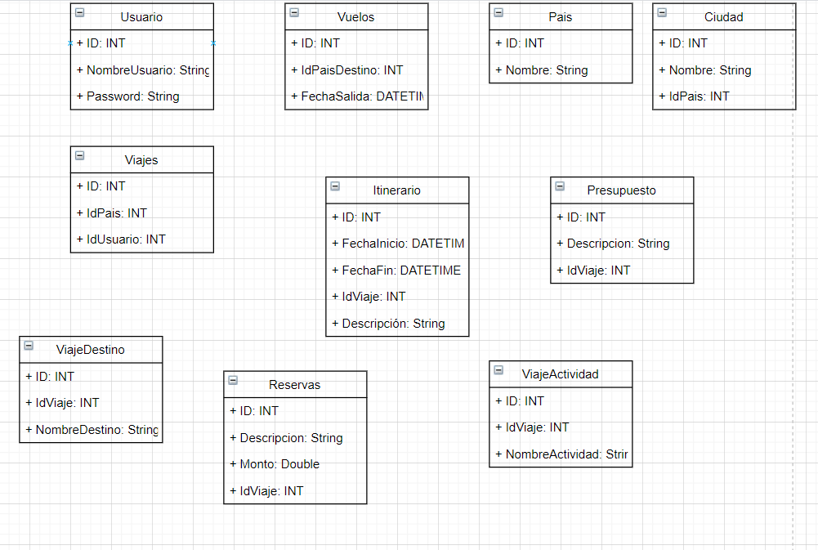

1. Cree el diagrama entidad relación de la aplicación (4pts)
2. En SQL ¿Qué hace la cláusula OFFSET FETCH? y de un ejemplo. (4pts)
3. Qué son y cuál es la diferencia entre #<table> y ##<table> (2pts)
4. Mencione dos alternativas que usaría en vez de utilizar cursores SQL (2pts)
5. Que es un DataWare House y un ETL (2pts)

Es un almacén de datos con información que puede que no sea relacional.

**Algoritmos**

1. Los **números romanos** están formados a partir de **letras**: X, L, I, C, D… Cada letra tiene un valor numérico:

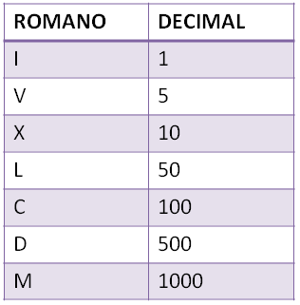

Para representar números romanos, debemos utilizar estas letras, combinándolas y ordenándolas. Hay que seguir algunas normas:

**Normas para utilizar correctamente los números romanos:**

* El símbolo I solo puede restar a V y a X.
* X solo puede restar a L y a C.
* El símbolo C solo puede restar a D y a M.

Hacer una función que devuelva el valor entero al que equivale un número Romano (5pts)

1. Se tiene una hilera que contiene la siguiente cadena “Consinpemóvildígaleadiósalefectivo” se debe separar la oración en palabras válidas, se cuenta con un Diccionario de palabras (Lista) el cual contiene palabras válidas. Debe desarrollar un método que reciba una oración y separe la oración en palabras válidas por medio de espacios, por ejemplo, el resultado de la cadena anterior sería “Con sinpe móvil dígale adiós al efectivo” (10pts)

public void palabrasValidas(string oracion, string oracionCompleta = null){

string restoOracion = obtenerPalabra(oracion);

oracionCompleta = oracionCompleta + restorOracion.split(“-”)[0];

if(Convert.ToInt32(restorOracion.split(“-”)[1]) > 0){

palabrasValidas(restoOracion, oracionCompleta);

} else {

Console.WriteLine(oracionCompleta);

Console.ReadLine();

}

}

1. Usted recibe una secuencia de palaras ordenadas y se debe validar si es un cuadro mágico. Teniendo en cuenta que las palabras se leen igual horizontalmente y verticalmente.

Realice un algoritmo que devuelva verdadero si la secuencia de palabras son un correcto cuadro mágico o no. (7pts)

RARO

AMOR

ROMA

ORAR

**WCF**

1. ¿Un WCF puede utilizar SOAP y REST?, Justifique su respuesta (2pts)

Sí, se puede implementar estos servicios por medio del protocolo http

1. En que etiqueta se configura un certificado e impleméntelo. (4pts)

<security>

1. Diferencia entre WCF SOAP Y REST (2pts)

REST es más eficiente que SOAP

1. Puede un Binding trabajar con HTTP y TCP, justifique su respuesta (2pts)

Sí, se debe configurar el tipo de binding, para TCP esta nettcpbinding y para http están basichttpbinding por ejemplo.

1. En una arquitectura REST que utiliza un CRUD existen cuatro verbos http principales, Mencione y explique cada uno de ellos. (8pts)

**GET:** Se usa para obtener datos, puede usarse por medio de la URL

**POST:** Se utiliza para guardar datos

**PUT:** Se utiliza para actualizar datos

**DELETE:** Se utiliza para eliminar datos

**HTML/JS**

1. Escriba en CSS como ponerle color a un párrafo. (2pts)

p{

color: red;

}

1. ¿Qué hace la siguiente instrucción? (2pts)

$(this).Parent().siblings().last().css(“border: 2px Solid red”)

Le agrega un borde de 2 pixeles de ancho, solido y de color rojo. Eso se lo agrega al elemento padre de “this”

1. El siguiente CSS permite cambiar el color de fondo de todos los párrafos (etiqueta p en HTML) a color rojo: <p> {backgroud: red} (1pts)
2. Verdadero
3. Falso

**Seguridad**

1. ¿Qué es una función hash, y mencione 2 ventajas o beneficios y una posible desventaja? (3pts)
2. Explique los tres modos de Session de IIS. Indique puntos a favor y en contra de cada uno y en qué casos los usaría. (3pts)